**BANCO DE DADOS**

**Trabalho – Relatório**

|  |  |
| --- | --- |
| **Curso:** | CIÊNCIA DE DADOS |
| **Aluno(a):** | WANDERSON TEIXEIRA SOUSA |
| **RU:** | 2412022 |

1. **1ª Etapa – Modelagem**

**Pontuação:** 25 pontos.

Dadas as regras de negócio abaixo listadas, referentes ao estudo de caso de uma Clínica Médica, elabore o Modelo Entidade-Relacionamento (MER), isto é, o modelo conceitual.

O Modelo Entidade-Relacionamento (MER) deve contemplar os seguintes itens:

* Entidades;
* Atributos;
* Relacionamentos;
* Cardinalidades;
* Chaves primárias;
* Chaves estrangeiras.

Uma Clínica Médica necessita controlar os dados das consultas realizadas. Para isso, contratou um profissional de Banco de Dados, a fim de modelar o Banco de Dados que armazenará os dados das consultas.

As regras de negócio são:

* Médico – Deverão ser armazenados os seguintes dados: CRM, especialidade, nome, telefone, e-mail e endereço, sendo o endereço composto por rua, número, complemento, bairro, CEP, cidade e estado;
* Consulta – Deverão ser armazenados os seguintes dados: identificação da consulta, data e horário;
* Paciente – Deverão ser armazenados os seguintes dados: CPF, nome, telefone, e-mail e endereço, sendo o endereço composto por rua, número, complemento, bairro, CEP, cidade e estado;
* Convênio – Deverão ser armazenados os seguintes dados: identificação do convênio, empresa, tipo, vencimento e percentual de coparticipação;
* Um médico pode realizar zero ou várias consultas, assim como zero ou várias consultas podem ser realizadas por um médico;
* Um médico pode atender zero ou vários convênios, assim como zero ou vários convênios podem ser atendidos por um médico;
* Um paciente pode marcar zero ou várias consultas, assim como zero ou várias consultas podem ser marcadas por um paciente;
* Um paciente pode possuir zero ou vários convênios, assim como zero ou vários convênios podem pertencer a um paciente.
* 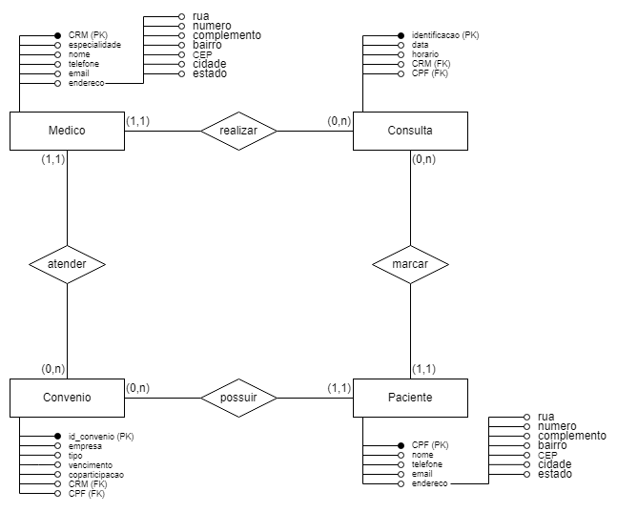

1. **2ª Etapa – Implementação**

Considere o seguinte Modelo Relacional (modelo lógico), referente ao estudo de caso de uma Livraria:

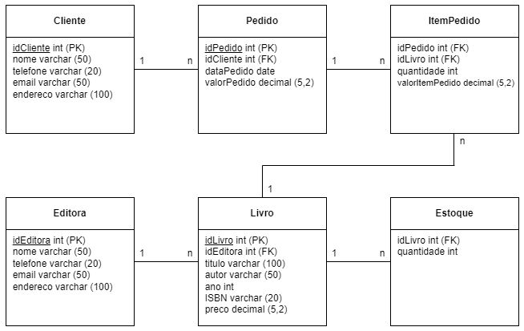

Com base no Modelo Relacional dado e utilizando a *Structured Query Language* (SQL), no MySQL Workbench, implemente o que se pede.

**Observação:** Para testar o Banco de Dados após a implementação, utilize os comandos contidos no arquivo “Trabalho – Populando o Banco de Dados” para popular as tabelas. Tal arquivo contém todos os comandos de inserção dos dados (fictícios) necessários para a realização dos testes.

**Pontuação:** 25 pontos.

1. Implemente um Banco de Dados chamado “Livraria”. Após, implemente as tabelas, conforme o Modelo Relacional dado, observando as chaves primárias e as chaves estrangeiras. Todos os campos, de todas as tabelas, não podem ser nulos (*not null*).

**Cole o código aqui.**

**Pontuação:** 10 pontos.

1. Implemente uma consulta para listar o quantitativo de livros cadastrados, independentemente da editora.

**Cole o código e o *print* resultante da consulta aqui.**

**Pontuação:** 10 pontos.

1. Implemente uma consulta para listar o nome dos clientes cadastrados. A listagem deve ser mostrada em ordem crescente.

**Cole o código e o *print* resultante da consulta aqui.**

**Pontuação:** 10 pontos.

1. Implemente uma consulta para listar o nome de todas as editoras e os títulos de seus respectivos livros. A listagem deve ser mostrada em ordem decrescente pelo nome das editoras.

**Cole o código e o *print* resultante da consulta aqui.**

**Pontuação:** 10 pontos.

1. Implemente uma consulta para listar o nome das editoras e a média de preço de seus respectivos livros. Para isso, utilize o comando *group by*.

**Cole o código e o *print* resultante da consulta aqui.**

**Pontuação:** 10 pontos.

1. Implemente uma consulta para listar o nome de todos os clientes e a quantidade de livros comprados pelos mesmos. Para isso, utilize o comando *group by*.

**Cole o código e o *print* resultante da consulta aqui.**